Открытый (публичный) доклад
муниципального автономного дошкольного образовательного учреждения города Калининграда центра развития ребенка - детского сада № 47
за 2013-2014 учебный год

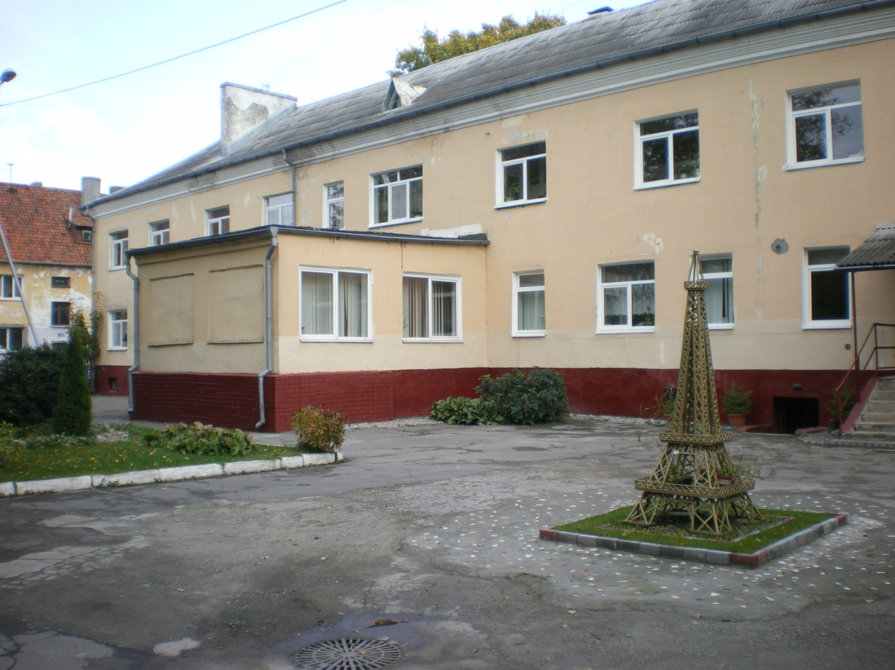

Введение
В 2013-2014 учебном году среднесписочный состав детей в МАДОУ ЦРР д/с №47 составлял 186 воспитанников. В прошедшем учебном году в дошкольном учреждении функционировало семь групп.
Учредителем дошкольного учреждения является комитет по образованию администрации городского округа «Город Калининград».
Свою деятельность дошкольное учреждение осуществляет на основе нормативных документов:
- Устава
- Лицензии
- Закона об образовании РФ
- Конвенции о правах ребенка
- Типового положения о ДОУ
- Нормативных актов учредителя: приказов, распоряжений
- Постановлений Роспотребнадзора, Госпожнадзора, Ростехнадзора
Структура управления дошкольным учреждением

В соответствии с Уставом, управление дошкольным учреждением строится на принципах единоначалия и коллегиальности, обеспечивающих государственно-общественный характер.
Коллегиальными органами управления Учреждения являются:
- Наблюдательный совет
- Общее собрание работников Учреждения
- Педагогический совет
В целях учета мнения родителей (законных представителей) воспитанников и педагогических работников по вопросам управления Учреждением и при принятии Учреждением локальных нормативных актов, затрагивающих их права и законные интересы, по инициативе родителей (законных представителей) воспитанников и педагогических работников в Учреждении созданы
- Совет родителей
- Орган общественной самодеятельности

Социальное партнерство
Дошкольное учреждение находится в Центральном районе города. С целью расширения сферы участников образовательного процесса, социальное партнерство на договорной основе осуществлялось с различными учреждениями культуры и образовательными учреждениями:
- МАОУ СОШ № 50
- детской музыкальной школой им. Шостаковича
- детской библиотекой им. А. Иванова
- детской областной филармонией
- музыкальным театром
- областной художественной галереей
- МАУ «Учебно-методический образовательный центр»
- КОИРО
- Областным центром диагностики и консультирования детей и подростков
Основная часть

Задача публичного отчета – дать оценку деятельности муниципального дошкольного автономного учреждения, выполнения муниципального задания за 2013-2014 учебный год, проанализировать результаты воспитательно-образовательного процесса, здоровьесберегающей направленности, финансово-хозяйственной деятельности.
Целью воспитательно-образовательного процесса являлось:
- Развитие личности ребенка по физическому, социально-личностному, познавательно-речевому, художественно-эстетическому, коррекционно-развивающему направлениям с учетом его возрастных, психофизических и индивидуальных особенностей.
Условия для организации образовательного процесса
Предметная развивающая среда дошкольного учреждения отвечала принципам здоровьесберегающей и развивающей направленности:
1.Созданы условия для полноценного оздоровления и физического развития детей, удовлетворения потребностей в разнообразной физической активности:
- оборудован медицинский блок: медицинский кабинет, прививочный кабинет, изолятор, массажный кабинет;
- имеется физкультурный зал, современное спортивное оборудование и инвентарь, приобретен и установлен в физкультурном зале детский спортивный комплекс;
- имеются пособия для профилактики плоскостопия: массажная дорожка, ножные массажеры, массажные коврики разных типов, дорожка «здоровья»;
- оборудованы уголки для двигательной активности в группах;
- на участке оборудована площадка с детским спортивным комплексом;
- применялись пособия для развития дыхания, укрепления зрения.

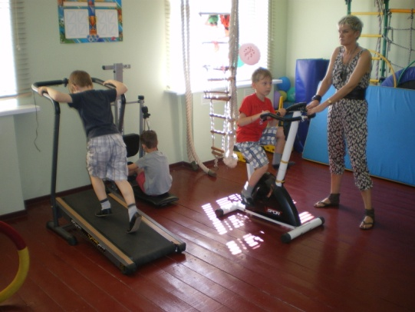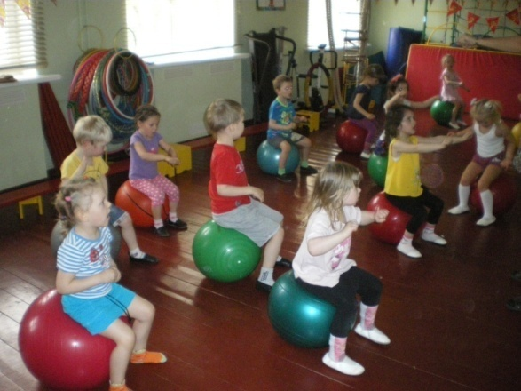

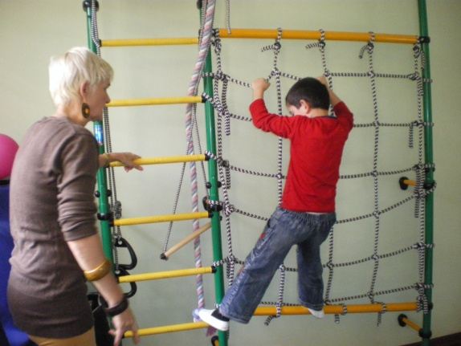
2. Созданы условия для интеллектуального и творческого развития детей :
- Эмоционально комфортная для ребенка развивающая предметная среда.
- Вариативность образовательного пространства, обеспечивающая детям возможность выбора и проявления самостоятельности в соответствии с интересами и склонностями.

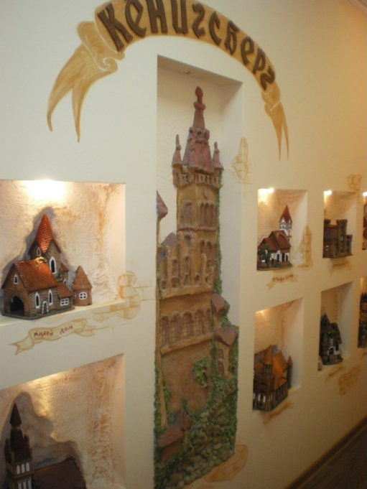
Для реализации содержания дополнительных программ использовался музейный принцип. В дошкольном учреждении существует система музеев и мини-уголков. Через среду мини-музеев дети получали представление о развитии человека в истории и культуре, географии и природе родного края, об историческом прошлом родной страны.
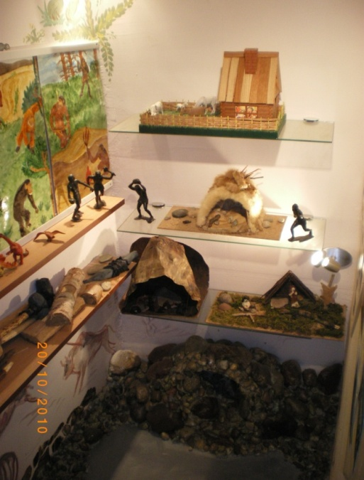
Групповые помещения оснащены современной мебелью – столы и стулья регулируются по высоте. Игровой материал приобретался в соответствии с возрастом детей, большую помощь в его приобретении оказывали родители.
Активно функционировал компьютерный класс. Большой интерес у детей старших и подготовительных групп вызывали занятия в компьютерном классе по разделам дополнительной образовательной программы «Фантазеры»: «Живая природа», «Развитие речи», «Волшебный конструктор». Занятия способствовали развитию познавательных и творческих способностей, помогали закреплять материал, изученный в процессе образовательной деятельности.

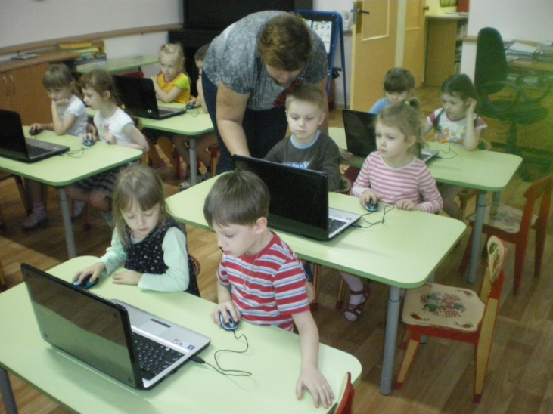

3.Созданы условия для организации двигательной активности детей на участках.
На территории учреждения расположены раздельные участки для разных возрастных групп, оборудована спортивная площадка. На участках имеется различное игровое и спортивное оборудование. Для обеспечения безопасности пребывания детей во время прогулок установлено деревянное ограждение прогулочных и спортивных площадок.
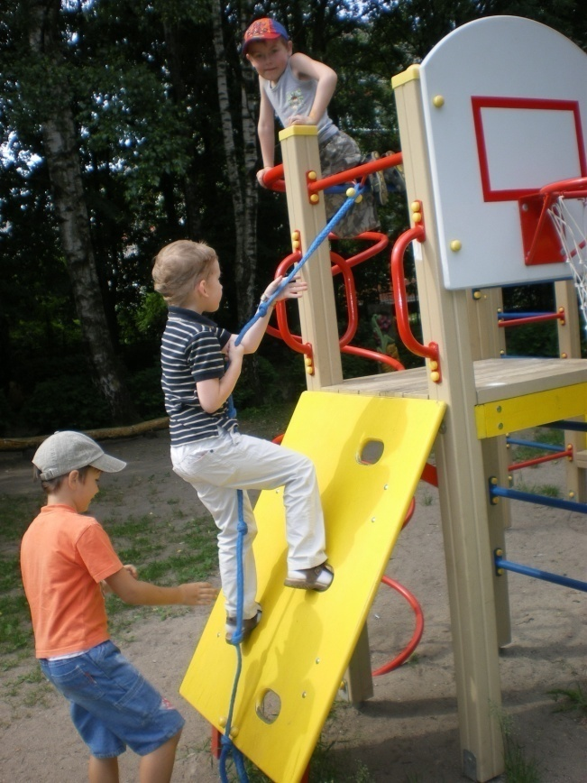

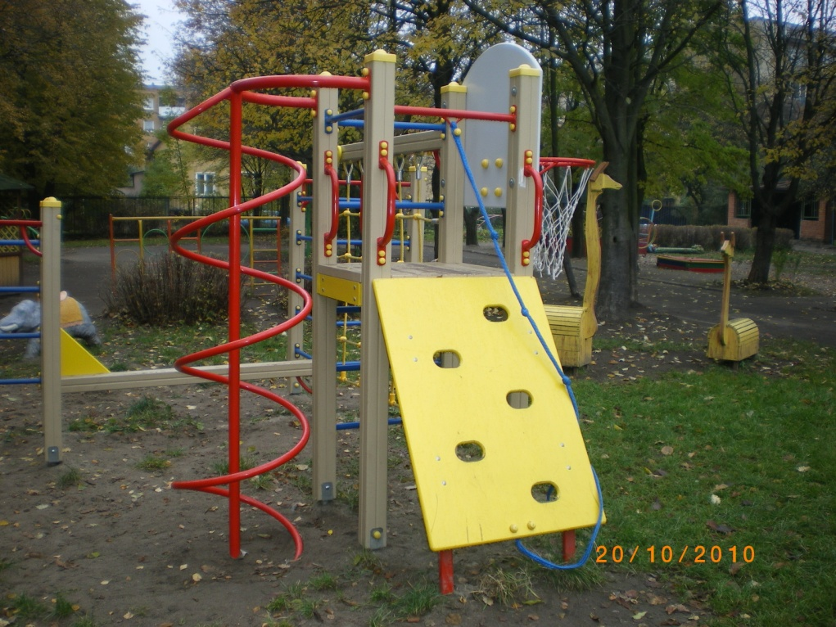
Дошкольное учреждение работало по основным направлениям:
- Физическому
- Познавательно-речевому
- Художественно-эстетическому
- Социально-личностному
- Коррекционно-развивающему

Физическое направление
Основной задачей физического развития детей являлось повышение двигательной активности.
В системе физического воспитания и формирования привычки к здоровому образу жизни
использовались следующие формы работы с детьми:
- соблюдение режима дня;
- физкультурные занятия (3 занятия в неделю, из них одно на воздухе);
- утренняя гимнастика;
- физкультминутки;
- подвижные игры и физические упражнения на улице;
- физкультурные досуги;
- кружок « Веселые удальцы» (народные подвижные игры);
- дни Здоровья;
- валеологическое воспитание детей старшего возраста (различные формы работы по воспитанию здорового образа жизни).

В течение года в ДОУ проведены сезонные спортивные праздники:
- « Осенние старты »- сентябрь 2013 г.,
- «Зимние забавы» - январь 2014 г.
- «Мы побъем все рекорды » - апрель 2014 г.
Проведены спортивные развлечения :
- «Веселые старты»,
- «Мы –будущие защитники»,
- весеннее спортивное многоборье среди воспитанников старших групп.

С большим успехом прошла в феврале 2014 года «Малая Олимпийская неделя». В каждой возрастной группе состоялись спортивные развлечения.

Большое внимание в учреждении уделялось организации питания детей.
Организовано 5-ти разовое питание (с поставщиками продуктов заключены договора). включен второй завтрак, в рацион которого входит сок или фрукт. Соблюдались сроки реализации продуктов, вся продукция сертифицирована. Питание организовывалось на основе 10-дневного меню, утвержденного Управлением Роспотребнадзора.
Данные медицинских карт детей, поступающих в дошкольное учреждение, свидетельствуют о состоянии здоровья детей. Выявлено:
с 1-ой медицинской группой здоровья
2012-2013 | 2013-2014
21% | 17%
со 2-ой медицинской группой здоровья
2012-2013 | 2013-2014
61% | 58%
с 3-ей медицинской группой здоровья
2012-2013 | 2013-2014
18% | 25%

По сравнению с прошлым годом уменьшилось число детей, имеющих заболевания костно-мышечной системы, центральной нервной системы, частоболеющих. Увеличилось число детей с заболеваниями опорно-двигательного аппарата, сердечно-сосудистой системы, патологией зрения. Необходима совместная работа дошкольного учреждения и семьи по укреплению здоровья детей.

№  п/п. | Заболевание | Кол-во детей
 |  | 2012-2013 | 2013-2014
1. | С неблагоприятным аллергическим фоном | 4 | 4
2. | С патологией зрения | 10 | 18
3. | С заболеваниями опорно-двигательного аппарата | 44 | 53
4. | С заболеваниями ССС | 5 | 18
5. | С заболеванием органов дыхания | - | -
6. | С заболеваниями ЦНС | 18 | 12
7. | С заболеваниями костно-мышечной системы | - | -
8. | Часто болеющие дети | 8 | 6

Оздоровление детей осуществлялось в соответствии рекомендаций врача-педиатра детской поликлиники № 2 Центрального района, закреплённым за дошкольным учреждением. Врач-педиатр два раза в неделю посещала дошкольное учреждение, проводила осмотр детей диспансерной группы, плановые осмотры детей декретированных возрастов.
На платной основе детям дошкольных групп оказывалась услуга по медицинскому массажу.
Анализ заболеваемости за год показал, что увеличилось число детей, не болеющих ни разу и болеющих 1-2 раза в году, однако несколько увеличилось кол-во детей, перенесших 4 и более заболеваний в год.
2011-2012 2012-2013 2013-2014
не болели 24% 26% 29%
болели 1 раз 20% 24% 22%
болели 2 раза 20% 17% 22%
болели 3 раза 20% 18% 11%
болели 4 раза 16% 15% 16%
Индекс здоровья составляет 29. Индекс здоровья определяет долю не болеющих детей от общего числа детей. Нормативные показатели от 15 до 40.

Задачами работы Учреждения по сохранению и укреплению здоровья детей остаются:
- использование комплекса мероприятий с целью оздоровления детей,
- взаимодействие с родителями по вопросу оздоровления детей.

Познавательно-речевое направление
Основной задачей познавательно-речевого направления являлось развитие любознательности, познавательной активности, коммуникативных навыков.
Образовательная деятельность дошкольного образовательного учреждения осуществлялась по программе «Развитие» Л.А.Венгера и ряду дополнительных общеобразовательных программ.
Организация образовательной деятельности обеспечивала освоение дошкольниками различных видов деятельности: детской литературы и родного языка, изобразительного искусства, экологии, математики, конструирования.
Дополнительно работали кружки на бесплатной основе:
- «Веселые удальцы» – народные подвижные игры,
- «Играем в оркестре» - обучение игре на детских музыкальных инструментах.
- «Азбука природы»
- «В гостях у сказки»
- «Янтарный край»
Все кружки работали по программам, составленными педагогами дошкольного учреждения и согласованными с Калининградским областным институтом развития образования.
Специалистами учреждения оказывались дополнительные платные образовательные услуги по программам :
- «Танцевальная ритмика для детей» (Лобко Г.С.. музыкальный руководитель),
- «Завтра в школу» (Конончук О.Ю., педагог-психолог),
- «Будем здоровы» (Ворожбит И.И., инструктор по физкультуре),
- «Английский язык для детей» (Акулова А.А., внешний совместитель),
- «Говорим правильно» ( Обущенко Г.А., учитель-логопед),
- «Керамика»( Ворожбит И.И., инструктор по физкультуре).
В апреле 2014 года для родителей была проведена неделя открытых занятий по дополнительным программам. Опрос родителей показал, что услуги учреждения в оказании платных услуг востребованы.

Для детей организовывались экскурсии:
- в детскую библиотеку, где проходили встречи с интересными людьми, тематические беседы
- морской музей
- Калининградский театр кукол
- воспитанники старшего дошкольного возраста участвовали в возложении цветов к памятнику павшим героям.

Художественно-эстетическое направление
Продолжалась работа по художественно-эстетическому развитию детей. Во всех группах размещались выставки рисунков и детских работ по аппликации и лепке.
Творческие способности детей реализовывались в процессе праздников и развлечений.
Для детей организовывались мероприятия:
- Два раза в месяц в дошкольное учреждение приглашались артисты кукольных театров.
- Организовывалось выступление артистов филармонии, кукольного театра, учащихся детской музыкальной школы им. Шостаковича.

Социально-личностное направление
Социально-личностное направление осуществлялось в образовательной деятельности через содержание разделов программы «Развитие», программ «Я - человек» С.А.Козловой, «Безопасность» О.Л.Князевой, Р.Б.Стеркиной, а также в режимных моментах через организацию игровой деятельности.

Коррекционно-развивающее направление
Созданы условия для коррекционной работы:
- Оборудованы кабинеты специалистов – педагога-психолога и учителя-логопеда.
- Консультационный пункт для родителей.
- Логопункт

Консультационный пункт. Консультационный пункт посещали 33 воспитанников средней, старших, подготовительной и подготовительной разновозрастной групп. Педагог-психолог Конончук О.Ю. проводила занятия по коррекции социально-личностного развития детей по авторской программе «Я и другие», а также развитию познавательных процессов старших дошкольников
Логопедический пункт. В прошедшем учебном году общее количество воспитанников, прошедших обучение на логопункте, составило 34 ребенка. Работа с детьми логопункта осуществлялась по Программе коррекционно-развивающей работы в логопедической группе детского сада для детей с ОНР ( с 4 до 7 лет)Н.В.Нищевой.

Работа с семьей
Работа по укреплению здоровья детей, их образованию и развитию проходила в сотрудничестве с родителями воспитанников. В течение года специалисты Учреждения и воспитатели активно вовлекали родителей в совместную деятельность. Были организованы совместные спортивные развлечения «Большие гонки» (с участием семейных команд), «Олимпийские старты» (так же с участием родителей).
Так же, родители активно были задействованы в проведении творческих выставок (поделки из бросового материала, Рождественские поделки, конкурсы рисунков).

Кадровый состав
Результативность деятельности дошкольного учреждения обусловлена кадровым потенциалом педагогов, имеющих высокий уровень образования и квалификации, звания и награды различного уровня.
В дошкольном учреждении непосредственно с детьми в течение года работало 16 педагогических работников.
Образовательный уровень педагогических работников:
Имеют высшее образование – 9 человек
Имеют среднее специальное образование – 9 человек;

Педагогические работники постоянно повышают свой профессиональный уровень. В течение учебного года повысили квалификацию 8 педагогов.

Имеют квалификационную категорию:
высшую категорию – 9 педагогов
1 категорию – 3 педагога
Педагогические работники имеют звания и награды:
- 2 педагога имеют звание «Почетный работник общего образования РФ»;
- 9 человек награждены Почетной грамотой Министерства образования Калининградской области;
- 6 человек награждены Почетной грамотой Министерства образования РФ.
В прошедшем учебном году образовательное учреждение продолжало обмениваться опытом по различным направлениям работы. На базе дошкольного учреждения в учебном году были проведены семинары, в рамках курсов повышения квалификации для воспитателей и инструкторов по физ.воспитанию (Конончук О.Ю., Ворожбит И.И.).

Достижения образовательного учреждения

Высокий уровень кадрового состава позволил педагогическим работникам и их воспитанникам участвовать в мероприятиях различного уровня и занимать призовые места.
Наиболее важные достижения дошкольного образовательного учреждения:  - международного уровня | - Педагоги приняли участие в международной научно-практической конференции «Цели и ценности современного образования: проблемы и перспективы» 02-03 апреля 2014 г. - 7 человек;  - Международных конкурсах:  «Работа с родителями» - диплом 1 степени;  «Веселая прогулка»(2 педагога) - дипломы 1 степени  «Самый счастливый день в детском саду» - диплом лауреата;  «Здоровый ребенок – здоровая страна» - сертификат участника.
- федерального уровня | ДОУ принимало участие в мероприятиях:  - Всероссийском психологическом  форуме «Обучение. Воспитание. Развитие-2013»;  - Всероссийском Фестивале «Открытый урок»;  - Публикации в журнале «Вестник практической психологии» (Конончук Оксана Юрьевна, педагог-психолог);  - Публикация в сборнике материалов Всероссийского психологического форума  ( Конончук Оксана Юрьевна, педагога  -психолог);  - Публикация в сборнике статей и материалов Х Всероссийской научно-практической конференции( Конончук Оксана Юрьевна, педагог-психолог);
- регионального уровня | ДОУ принимало участие в мероприятиях:  - Областной легкоатлетической эстафете на приз газеты «Калининградская правда»;  - В составе конкурсной и экспертной комиссий «Создание служб ранней психологической помощи»(Конончук О.Ю, педагог-психолог);  - Областном конкурсе на получение денежного поощрения лучшими педагогами дошкольного образования (победитель – педагог-психолог, Конончук О.Ю.)  - Публикация в сборнике статей КОИРО Конончук Оксана Юрьевна, педагог-психолог);
- муниципального уровня | ДОУ принимало участие в мероприятиях:  - Городской спартакиаде «Здоровый дошкольник» (ноябрь 2013 г.);  - Городской интеллектуальной игре «Почемучки-знайки-2013» (декабрь 2013 г.)- финалист;  - Городском конкурсе «Образование и семья» - лауреат в номинации «Педагогическая инновация»(декабрь 2013 г.);  - Городском конкурсе методических разработок «Грани профессионализма»(декабрь 2013 г.) - дипломы 1 и 2 степени;  - Городской спортивный праздник «Мы – будущие космонавты» (апрель 2014 г.);  - Спартакиаде дошкольных учреждений районное соревнование;  - Общегородском фестивале, посвященном Дню защиты детей (май 2014 г.);  - На базе ДОУ в течение сентября-октября 2013 года проходили лекции в рамках курсов профессиональной переподготовки.  - На базе ДОУ в декабре 2013 года прошел семинар в рамках курсов повышения квалификации  - На базе ДОУ в марте 2014 года прошел семинар в рамках курсов профессиональной переподготовки.  - Публикация в журнале «Маленькая страна» статьи о проведении «Малых Олимпийских игр» в ДОУ ( № 57, март 2014 г.)  Педагоги ДОУ приняли участие в мероприятиях:  - Участие в семинаре для слушателей курсов повышения квалификации 26.03.2014 г.:  - Ворожбит И.И. Выступление на тему «Формирование единого здоровьесберегающего пространства ДОУ».  - Представление опыта работы в рамках курсов профессиональной переподготовки по теме «Детский сад и семья» - Конончук О.Ю.(март 2014 г.)  - Представление опыта работы по теме «Значение семьи в развитии ребенка» - Смирнова С.Л. (март 2014 г.)  - Тренинг по профилактике эмоционального выгорания и стрессоустойчивости в рамках работы выездной сессии «Общество, образование, семья как партнеры в формировании полноценной личности ребенка» - Конончук О.Ю. (декабрь 2013 г.)  - Участие в составе жюри городской олимпиады по психологии и валеологии – Конончук О.Ю.(март 2014 г.)  - Выступление в рамках курсов повышения квалификации по теме «Диагностический материал педагога-психолога» - Конончук О.Ю. (декабрь 2013 г.)

Достижения педагогических работников
Педагоги-победители профессиональных конкурсов (с указанием Ф. И. О., должности, названия конкурса):  - международного уровня | - Шойган А.В., воспитатель. Диплом 1 степени за победу в международном конкурсе «Веселая прогулка»  - Павлова Я.С.,воспитатель. Диплом 1 степени за победу в международном конкурсе «Веселая прогулка»  - Конончук О.Ю., педагог-психолог. Диплом 1 степени за победу в международном конкурсе «Работа с родителями»  - Шойган А.В., воспитатель. Лауреат международного конкурса «Работа с родителями»  - Шойган А.В., воспитатель. Лауреат международного конкурса «Самый счастливый день в детском саду»
- федерального уровня | - Шойган А.В., воспитатель. 1 место во Всероссийском конкурсе «Педагогический проект»  - Ворожбит И.И., инструктор по физкультуре. 3 место во Всероссийском конкурсе «Педагогический проект»  - Конончук О.Ю. педагог-психолог. 2 место во Всероссийском конкурсе «Лучшая учебно-методическая разработка»
- регионального уровня
- муниципального уровня | - Лобко Г.С., музыкальный руководитель. Диплом 1 степени по результатам участия в городском конкурсе методических разработок «Грани профессионализма» (номинация «Удивительный мир искусства».  - Ворожбит И.И., инструктор по физкультуре. Диплом 2 степени по результатам участия в городском конкурсе методических разработок «Грани профессионализма».  - Конончук О.Ю., педагог-психолог. Участник городского конкурса методических разработок «Грани профессионализма».  - Шойган А.В., воспитатель. Участник городского конкурса методических разработок «Грани профессионализма».

Достижения воспитанников
Спортивные достижения воспитанников (победители, призеры, лауреаты):
- международного уровня
- федерального уровня
- регионального уровня | Спартакиада муниципальных дошкольных учреждений:  Зайцева Анастасия – 1 место по прыжкам в длину, 1 место по метанию;  Каратицкая Мария – 2 место по прыжкам на скакалке.
- муниципального уровня
Творческие достижения воспитанников (победители, призеры, лауреаты):  - международного уровня | - Конончук Арсений, участник международного детского творческого конкурса новогодних поделок (январь 2014)  - Конончук Арсений, участник международного детского творческого конкурса рисунков (февраль 2014 г.)
Участие воспитанников в мероприятиях различного уровня (указать каких и количество участников) | - XX открытый городской конкурс рисунков и изделий декоративно-прикладного творчества «Славянский мир глазами детей»- 3 участника;  - Спартакиада муниципальных дошкольных учреждений -8 участников;  - Областная легкоатлетическая эстафета на приз газеты «Калининградская правда – 8 участников;  - Городская спартакиада «Здоровый дошкольник» - 6 участников;  - Городская интеллектуальная игра «Почемучки-знайки-2013» - 5 участников

Финансово-хозяйственная деятельность
Финансирование автономного учреждения на выполнение муниципального задания осуществлялось субсидиями в пределах средств, предусмотренных в бюджете на финансовый год.
Дошкольное учреждение работало по новой системе оплаты труда работников. Оплата труда напрямую зависит от количества детей в дошкольном учреждении, их посещаемости, снижения заболеваемости. В связи с этим на первый план выдвигалась необходимость взаимных согласованных действий родителей и сотрудников учреждения. Со стороны дошкольного образовательного учреждения – комплекс мер, обеспечивающих укрепление здоровья, выполнение социального заказа родителей в образовании и развитии детей; со стороны родителей – четкое выполнение родительского договора – своевременная оплата за пребывание ребенка в дошкольном учреждении, выполнение режима дня, информирование о причине отсутствия ребенка, недопущение пропусков по неуважительным причинам.
О планомерной работе по укреплению материально-технической базы учреждения с целью охраны жизни и здоровья детей свидетельствуют следующие показатели отчета о финансово-хозяйственной деятельности учреждения.
За отчетный период с 01 сентября 2013 по 31 вгуста 2014 года на расчетный счет учреждения поступило:
Субсидий на выполнение муниципального задания- 13 854 409,37 руб. 1.Целевой субсидии на обеспечение пожарной безопасности и санитарно-гигиенических требований- 514 200,00 руб.
Итого поступление субсидий из бюджета: 14 368 609,37 руб.
Предпринимательская деятельность: 1.Родительская плата - 2 755 384,54 руб. 2. За оказание платных услуг 808 824,85 руб.
3.Аренда 312 531,36
4. Целевое пожертвование 45 000,00
Итого поступление внебюджетных средств – 3 921740, 75 руб.
Всего доходы составили: - 18 290 350,12 руб.
Бюджетная субсидия в соответствии с муниципальным заданием, составляла 3237 руб. на одного воспитанника учреждения в месяц, на детей обучающихся в группах кратковременного пребывания 1479 руб.) её сумма зависит от количества воспитанников, посещающих дошкольное учреждение. Родительская плата, составляла 1600 руб. в месяц, для льготных категорий. 800 руб.( в нашем учреждении 6 родителей имеют льготы - 50%(малообеспеченные семьи),один ребенок-инвалид,,родители освобождены от уплаты родительской платы)
Расходы за указанный период составили: 1.На заработную плату - 9 676 885,63 руб 2.Начисления на выплаты по оплате труда - 2 943 368,36 руб. 3.Услуги связи- 16 702,89 руб.
4.Транспортные расходы (доставка песка в песочницы) 13 000,00 руб. 5.Коммунальные услуги- 944 476,04 руб.
5.Услуги по содержанию имущества 527 494,99 руб.
- вывоз мусора,
- дератизация,
- обслуживание теплосчётчика,
- ремонт техники,
- устройство системы вентиляции на пищеблоке,
- ремонт системы отопления,
- ремонт кабинетов и детских дошкольных групп и т.д.-
- противопожарная обработка крыши,
- ремонт кровли,
- утепление фасада здания детского сада,
-аттестация рабочих мест
6.Прочие услуги 537 687,32 руб
- охрана,
-мониторинг и обслуживание пожарной сигнализации,
-услуги банка,
- повышение квалификации педагогов
- подписка,
- медицинские осмотры
- кадастровые услуги
7.Прочие расходы (налог на землю, налог на УСНО, плата за негативное воздействие на окружаю среду, гос. Пошлины 423 262,03 руб
8.Затраты на приобретение основных средств 455 533,61 руб. ,
в том числе :
- детские кровати каскад 10 шт 117 550,00 руб
- шкафчики детские с тумбой 20 шт 25 000,00 руб.
-детские регулируемые столы 4 шт. 19 800,00 руб.
-детские регулируемые стульчики 41 шт 33 320,00 руб.
-электрическая сковорода 65 000,00 руб.
- электрическая картофелечистка 64 909,00 руб.
-детские игровые модули, стеллаж игровой, домашний театр, песочница, стол раздаточный, холодильник, стойка для посуды, тумба с мойкой,дезары. 129 954,61 руб

9.Затраты на приобретение материальных запасов – 2 421 668,71 руб. в том числе:
на приобретение продуктов питания – 2 069 615,51 руб. на приобретение медикаментов и дезинфицирующих средств – 14 805,00 руб. ,
на приобретение мягкого инвентаря /матрасов, постельных комплектов,строительных материалов.
Итого расходы 17 960 079,58 руб.

Родительская плата расходуется на оплату продуктов питания для воспитанников учреждения – 72 рублей стоимость питания в день.
Выполнены строительные работы:
- Ремонт кровли 45 000,00 руб.
- Утепление фасада 150 000,00 руб.
- Ремонт овощехранилища
- Переоборудовано помещение приемной младшей группы «Радуга».
- Произведен косметический ремонт в помещениях методического кабинета.
- Установлен вентиляционный зонд над электрической сковородой в горячем цехе.
- Косметический ремонт пищеблока.
- Произведен ремонт музыкального зала (установлен подвесной потолок ,замена электропроводки, замена светильников, покраска потолка и стен)

Заключительная часть
- Выводы о работе:

  - В ДОУ создана развивающая среда, стимулирующая познавательное развитие и активность детей в различных видах деятельности, способствующая целостному гармоничному развитию ребенка.
  - Учтены возрастные и индивидуальные особенности развития ребенка, созданы условия для различных видов интеллектуальной и физической активности, формирования здорового образа жизни.
  - Совершенствуется работа по обеспечению разностороннего интеллектуально-личностного развития детей и осуществления необходимой коррекции и развития.
  - Профессионально совершенствуются все участники образовательного процесса (воспитатели, специалисты).
  - Родители обучаются педагогическим технологиям сотрудничества со своим ребенком, приемам и методам его воспитания и обучения в условиях семьи и оказания психологической помощи и поддержки.

2. Задачи:
С учетом изложенного определены задачи на 2014-2015 учебный год:

1.Создать организационно –методические условия для внедрения ФГОС в ДОУ.

2. Продолжать осуществлять развитие физических качеств детей, используя различные формы организации двигательной активности.

3. Развивать познавательную активность , интеллектуально- творческий потенциал каждого ребенка через проектно –исследовательскую деятельность.

4. Продолжать внедрять в работу ДОУ активные формы сотрудничества педагогов с родителями, осуществлять разностороннее развитие дошкольника во взаимодействии: семья – педагог – ребенок.

